AO SR. PRESIDENTE DA COMISSÃO DE JULGAMENTO DE AUTO DE INFRAÇÃO (COJAI) DA AUTARQUIA MUNICIPAL DE TRÂNSITO E CIDADANIA DE FORTALEZA – AMC

AMARILIO LINO JUNIOR, brasileiro, divorciado, servidor público, devidamente inscrito sob o CPF n° 247.922.843-68, portador do documento de identidade/RG de n. 91004019095 SSPDS CE, CE, portador da CNH de n° de registro: 04012067580, Condutor do Veículo de Placa [PLACA NÃO INFORMADA], Marca: [MARCA/MODELO NÃO INFORMADO], Renavam [RENAVAM NÃO INFORMADO], residente e domiciliado na Rua Paulo Mendes, nº 312, Apartamento 201, bairro: , CEP: , Fortaleza/CE, VEM, representado por seu advogado ao final firmado, TEMPESTIVAMENTE, APRESENTAR:
DEFESA PRÉVIA
Em face da decisão que julgou consistente a Notificação de Autuação n. AS01732938 (cópia em anexo), objetivando o CANCELAMENTO do referido A.I.T. e o ARQUIVAMENTO de seu REGISTRO, conforme permitem os Art.(s) 281 e 281-A do Código de Trânsito Brasileiro c/c Art. 6, § 1º da Resolução 926 do CONTRAN, pelos FATOS e FUNDAMENTOS a seguir expostos:

- DOS FATOS
Conforme consta na Notificação de Autuação n. AS01732938, objeto desta defesa, que segue em anexo, no dia [DATA DA INFRAÇÃO] às [HORA] na “[LOCAL DA INFRAÇÃO]”, a parte autora dirigia o veículo de placa [PLACA NÃO INFORMADA], [MARCA/MODELO NÃO INFORMADO], Renavam [RENAVAM NÃO INFORMADO] e, supostamente, teria cometido a infração de trânsito prevista no art. 165-A, do CTB. In verbis:
Art. 165-A. Recusar-se a ser submetido a teste, exame clínico, perícia ou outro procedimento que permita certificar influência de álcool ou outra substância psicoativa, na forma estabelecida pelo art. 277:
Infração - gravíssima;
Penalidade - multa (dez vezes) e suspensão do direito de dirigir por 12 (doze) meses;
Medida administrativa - recolhimento do documento de habilitação e retenção do veículo, observado o disposto no § 4º do art. 270.
Parágrafo único. Aplica-se em dobro a multa prevista no caput em caso de reincidência no período de até 12 (doze) meses
Contudo, a Notificação de Autuação em questão padece de vícios insanáveis que o tornam nulo de pleno direito. Como se demonstrará adiante, o procedimento que o originou feriu normas legais, apresentando inconsistências e irregularidades que maculam sua validade, tornando imperativo seu arquivamento e o cancelamento de todos os seus efeitos.
- DO DIREITO
- DA NULIDADE ABSOLUTA DA NOTIFICAÇÃO DE AUTUAÇÃO – AUSÊNCIA DE DADOS OBRIGATÓRIOS DO ETILÔMETRO OFERECIDO
Douto Julgador, embora a autuação verse sobre a recusa em se submeter ao teste de alcoolemia, prevista no art. 165-A do CTB, a validade do ato administrativo depende da comprovação de que um teste legal e regular foi efetivamente oferecido ao condutor.
A matéria é disciplinada pela Resolução CONTRAN nº 432/2013, que estabelece os procedimentos formais para garantir a legitimidade da fiscalização e o devido processo legal. A norma não deixa margem para dúvidas sobre os requisitos de validade do ato, sendo crucial observar o disposto em seu Art. 8º, inciso III:
CONTRAN
Resolução 432/2013:
Art. 8º – Além das exigências estabelecidas em regulamentação específica, o auto de infração lavrado em decorrência da infração prevista no art. 165 do CTB deverá conter:
(...)
III – no caso de teste de etilômetro, a marca, modelo e nº de série do aparelho, nº do teste, a medição realizada, o valor considerado e o limite regulamentado em mg/L;
(...)
Ainda que o referido inciso mencione "no caso de teste de etilômetro", sua aplicação é logicamente extensível à recusa. A razão é cristalina: para que a recusa do cidadão seja considerada uma infração, é imperativo que o agente de trânsito tenha oferecido um aparelho válido e em plenas condições de uso.

A única forma de o Poder Público comprovar a existência e a regularidade do equipamento no momento da abordagem é justamente registrando seus dados na própria Notificação de Autuação, conforme determina a norma. Sem o registro da marca, modelo e, principalmente, do número de série, do número do teste e da medição realizada torna-se impossível para o cidadão exercer seu direito à ampla defesa e verificar se o equipamento estava com sua aferição periódica pelo INMETRO em dia.
Analisando minuciosamente a Notificação de Autuação da Infração de Trânsito com o número de AIT nº AS01732938 (abaixo e segue em anexo), constata-se a ausência completa informações obrigatórias relativas ao etilômetro supostamente disponível e oferecido na fiscalização. Vejamos:
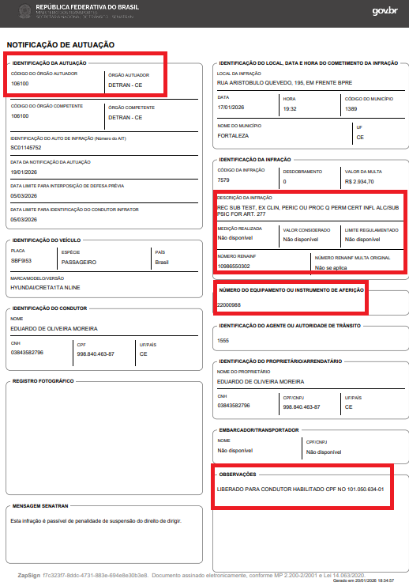
Anexo 1 I Notificação de Autuação, destacando a ausência dos campos ou o preenchimento em branco)
E, conforme pode-se perceber, a ausência da marca, do modelo, do número de série do aparelho ou do número do teste para verificação da aferição no etilômetro na Notificação de Autuação de Trânsito não constitui mera irregularidade formal. Trata-se de um vício insanável que compromete de maneira irreversível a validade jurídica do ato, tendo em vista que impede a aferição objetiva da regularidade e da confiabilidade do aparelho supostamente utilizado na fiscalização e, consequentemente, a comprovação do pressuposto básico da infração: a oferta de um teste válido.
A exigência de que a Notificação de Autuação contenha todos os dados do etilômetro, incluindo a marca, modelo, nº de série do aparelho e nº do teste para verificação da aferição, não é mero capricho. Trata-se de requisito de validade do ato, em obediência ao Princípio da Legalidade Estrita, que rege todo o Direito Administrativo Sancionador.
Como poderia o Recorrente verificar se o aparelho oferecido estava apto para uso? A omissão desses dados cerceia o direito de defesa em sua origem.
O ônus de comprovar a regularidade do equipamento é, inequivocamente, da Administração Pública, não cabendo ao cidadão produzir prova negativa.
O Superior Tribunal de Justiça e os Tribunais Estaduais têm reiteradamente decidido pela nulidade do Auto de Infração diante da ausência de alguma desses elementos essenciais, reforçando que tais requisitos são indispensáveis para assegurar o contraditório e a ampla defesa.
Nesse sentido, o STJ, guardião da lei federal, pacificou o entendimento de que o ônus de comprovar a regularidade dos equipamentos medidores é da Administração Pública.
Ao manter decisões que anulam multas por falta de prova da aferição, o Superior Tribunal de Justiça confirma que a ausência de tal comprovação é vício que acarreta a nulidade do ato, como se observa no julgamento do AgInt no Agravo em Recurso Especial (AREsp) 1.834.458/RS que afirma que a prova da aferição do aparelho pelo INMETRO é indispensável. Vejamos:
STJ
AgInt no AREsp 1.834.458/RS: Valida a anulação de multa quando a Administração não comprova a necessária aferição do aparelho medidor pelo INMETRO, consolidando que o ônus da prova é do órgão autuador.
Ora, se a ausência desses dados obrigatórios anula uma multa por teste positivo (art. 165), com muito mais razão deve anular uma autuação por recusa (art. 165-A), onde a comprovação da existência de um aparelho válido é a própria condição material para a existência da infração.
Este também é o posicionamento do Egrégio Tribunal de Justiça do Ceará, que zela pela legalidade dos atos administrativos no âmbito estadual. Vejamos:
TJCE
Processo 0212869-34.2021.8.06.0001: Anula auto de infração por ausência de comprovação de verificação periódica do equipamento, aplicando o mesmo princípio jurídico ao caso dos autos.
Portanto, a ausência dos dados obrigatórios do etilômetro na Notificação de Autuação não é uma simples falha formal, mas um defeito fatal que impede a verificação da legalidade do equipamento e da validade da oferta do teste. Por violar expressamente a Resolução nº 432/2013 do CONTRAN e os princípios constitucionais do contraditório e da ampla defesa, o ato administrativo é nulo de pleno direito.
Diante do exposto, requer-se o reconhecimento da nulidade absoluta da Notificação de Autuação com o AIT de nº AS01732938, com o seu consequente arquivamento e o cancelamento de todas as penalidades dele decorrentes.
- DA NULIDADE PELA COMPROVADA IRREGULARIDADE DO EQUIPAMENTO OFERECIDO
Douto Julgador, a fragilidade da autuação vai além da simples falta de informações. Agora nesse tópico, passamos a demonstrar a falha mais crítica do procedimento: a própria prova que o agente de trânsito tentou produzir se volta contra a Administração Pública, pois os dados do etilômetro, quando verificados, revelam a sua completa e inequívoca irregularidade.
No caso presente, embora conste na N.A que o agente fiscalizador teria à sua disposição um etilômetro sem nenhuma especificação para verificação de sua existência e regularidade, tais como marca, modelo e número de série, com o suposto número de série [SÉRIE], ao realizar uma consulta pública no Portal de Serviços do INMETRO (PSIE) – ferramenta oficial para verificação da regularidade de instrumentos metrológicos –, o resultado é alarmante e fatal para a validade da autuação. A pesquisa revela uma situação gravíssima:
- INEXISTÊNCIA DE APARELHO VÁLIDO: Não foi localizado nenhum etilômetro com os dados informados que possuísse verificação metrológica válida na data do fato (17/01/2026).
Conforme podemos verificar:
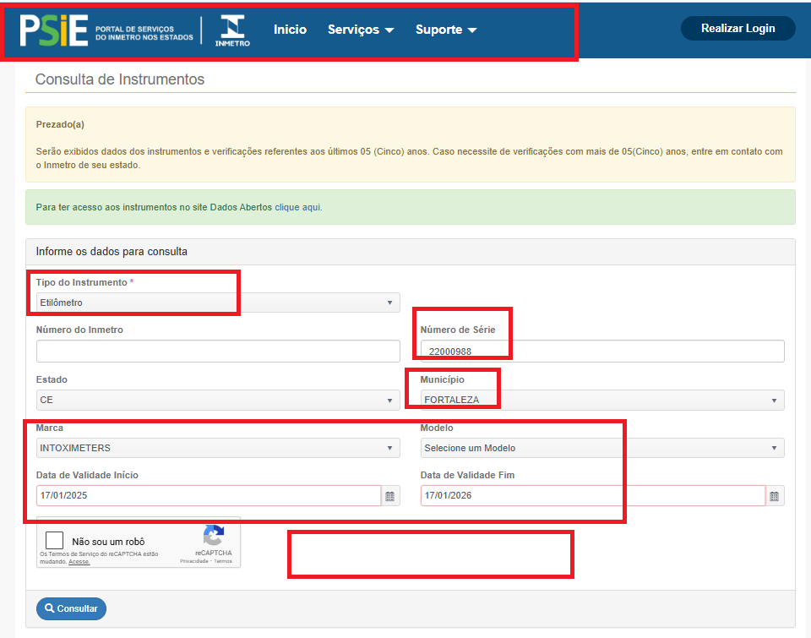
Anexo 2 I Resultado pesquisa INMETRO
Esse flagrante inconsistência nos levanta uma hipótese suficiente para anular a notificação de autuação:
- Hipótese (Dados Falsos): De forma ainda mais grave, é possível que não houvesse qualquer etilômetro disponível na abordagem. Nesse caso, o agente teria inserido dados aleatórios ou de outro equipamento conhecido para simular o cumprimento da lei. Se esta for a realidade, o condutor foi penalizado por se recusar a participar de um procedimento "fantasma", o que configura um ato administrativo nulo em sua essência e demonstra a má-fé na autuação.
Seja qual for a hipótese, fica claro que a Administração Pública falhou em seu dever de utilizar um equipamento regular. A oferta de um teste com aparelho nessas condições viola frontalmente o Artigo 4º da Resolução CONTRAN nº 432/2013:
CONTRAN
Resolução 432/2013:

DO TESTE DE ETILÔMETRO
Art. 4º – O etilômetro deve atender aos seguintes requisitos:
I – ter seu modelo aprovado pelo INMETRO;
II – ser aprovado na verificação metrológica inicial, eventual, em serviço e anual realizadas pelo Instituto Nacional de Metrologia, Qualidade e Tecnologia – INMETRO ou por órgão da Rede Brasileira de Metrologia Legal e Qualidade – RBMLQ.
Parágrafo único. Do resultado do etilômetro (medição realizada) deverá ser descontada margem de tolerância, que será o erro máximo admissível, conforme legislação metrológica, de acordo com a "Tabela de Valores Referenciais para Etilômetro" constante no Anexo I.
A questão crucial é: como o Estado pode exigir que um cidadão se submeta a um teste com um equipamento que ele próprio não consegue comprovar a regularidade? A oferta de um teste com aparelho sem a devida aferição é uma oferta juridicamente inexistente. A recusa, nesse cenário, não é uma infração, mas o exercício do direito de não se submeter a um procedimento administrativo viciado e ilegal.
Portanto, Douto Julgador, a prova documental produzida a partir dos próprios dados da Notificação de Autuação é inequívoca, pois a presunção de legitimidade do ato administrativo foi completamente desconstituída pelo flagrante irregularidade do equipamento que deveria dar suporte à autuação.
Diante do exposto, restando comprovada a irregularidade do etilômetro, requer-se o reconhecimento da nulidade absoluta da Notificação de Autuação nº AS01732938 e, por conseguinte, o seu imediato ARQUIVAMENTO, por ser esta a única medida de justiça cabível.
- DA NULIDADE DO AIT PELA NÃO DESCRIÇÃO DOS SINAIS DE ALTERAÇÃO DA CAPACIDADE PSICOMOTORA – AFRONTA AO MBFT
Ilustre Julgador, para além dos vícios materiais já apontados, a Notificação de Autuação padece de nulidade absoluta por desrespeito a um procedimento obrigatório e essencial para a caracterização da infração do Art. 165-A do CTB (recusa ao teste), o que viola o Princípio da Legalidade Estrita.
A fiscalização de trânsito não é um ato de livre arbítrio do agente. Para a infração de recusa, a legislação (Resolução CONTRAN nº 432/2013 e o MBFT, aprovado pela Resolução nº 985/2022) detalha, de forma imperativa, os procedimentos a serem seguidos. Vejamos:
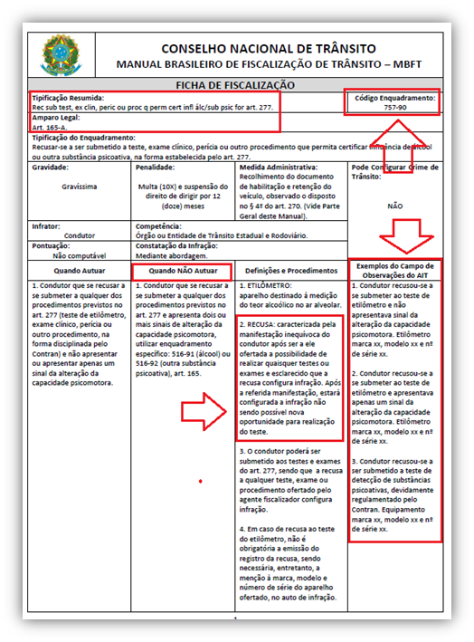
Obrigatório descrever os sinais de alteração da capacidade psicomotora ou a constatação do consumo de substâncias psicoativas que levaram o agente a suspeitar do condutor, conforme Anexo II da Resolução CONTRAN nº 432/2013 (ex: olhos vermelhos, odor de álcool no hálito, dificuldade de equilíbrio, fala alterada, etc.).

Ela exige que o agente motive a razão da suspeita. Em outras palavras, ele deve descrever quais sinais de alteração da capacidade psicomotora o levaram a oferecer o teste.
Esta não é uma formalidade, mas a própria condição de validade da autuação por recusa. A Ficha de Fiscalização do MBFT para o código da infração de recusa (7579-0) é imperativa!
A descrição dos sinais é o fato gerador que legitima a oferta do teste e, consequentemente, a punição pela recusa. Sem essa descrição, a abordagem se torna arbitrária e a autuação ilegal. É a narrativa oficial que fundamenta a legalidade de todo o procedimento.

Ao analisar o AIT ora guerreado, constata-se de forma inequívoca que o campo "Observações" se encontra de forma genérica sem a descrição pormenorizada de qualquer sinal de alteração da capacidade psicomotora do condutor. Vejamos:
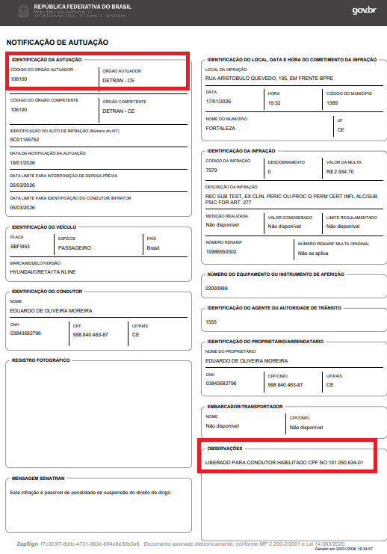
A ausência desta motivação obrigatória acarreta consequências fatais para a validade da Atuação:
- Violação ao Princípio da Motivação: Um ato administrativo sancionador, sem a devida exposição de seus motivos (os sinais observados), é nulo. A simples anotação "recusou o teste do etilômetro" não basta, pois não informa a causa da suspeita. O ato nasceu sem a motivação que a lei exige, sendo incompleto e irregular.
- Cerceamento de Defesa: Como o condutor pode se defender da suspeita que originou a abordagem, se essa suspeita não foi registrada? Fica impossível contestar os fatos ("eu não estava com os olhos vermelhos" ou "minha fala estava normal") se eles não foram minimamente descritos. A falta de informações sobre a abordagem e os detalhes do teste no campo apropriado impede o condutor de contestar a legalidade da própria abordagem ou eventuais erros no procedimento de medição, violando o direito constitucional ao contraditório e à ampla defesa (Art. 5º, LV, CF/88).
Desta forma, a Notificação de Autuação em questão está eivado de vício insanável, pois foi lavrado em total desacordo com o procedimento previsto no MBFT. Por ser um documento inconsistente e irregular, sua anulação não é uma faculdade, mas uma imposição legal, conforme determina o Art. 281 do Código de Trânsito Brasileiro:
CTB
Art. 281. A autoridade de trânsito, na esfera da competência estabelecida neste Código e dentro de sua circunscrição, julgará a consistência do auto de infração e aplicará a penalidade cabível.
Parágrafo único. O auto de infração será arquivado e seu registro julgado insubsistente: I - se considerado inconsistente ou irregular;
Diante do exposto, por este fundamento, por este fundamento, a NA n.º AS01732938 está totalmente inconsistente, apresentando erro insanável de procedimento que provoca sua NULIDADE ABSOLUTA, devendo ser, portanto, imediatamente arquivado.
- DA NULIDADE ABSOLUTA POR INEXISTÊNCIA DE PROVA DA MATERIALIDADE DA INFRAÇÃO
Douto Julgador, a presente autuação é nula de pleno direito por uma razão elementar: a ausência completa de prova da própria materialidade que deveria fundamentar a autuação por recusa (Art. 165-A do CTB).
Ao autuar o condutor pela recusa, a Administração Pública abriu mão da prova técnica (etilômetro). Com isso, atraiu para si o ônus obrigatório de comprovar a legitimidade da abordagem por outro meio que a lei estabelece. Contudo, falhou em fazê-lo.
Para evitar autuações arbitrárias, baseadas apenas na percepção subjetiva do agente de trânsito, a Resolução CONTRAN nº 432/2013 criou uma garantia para o cidadão. A norma determina que, na ausência de um teste, a única maneira válida de se comprovar uma suspeita de alteração da capacidade psicomotora é através de um procedimento formal: a descrição detalhada e por escrito dos sinais observados, conforme exige o Art. 5º, § 2º da norma:
CONTRAN
Resolução 432/2013:
Art. 5º, § 2º: Os sinais de alteração da capacidade psicomotora de que trata o inciso II deverão ser descritos no auto de infração ou em termo específico que contenha as informações mínimas indicadas no Anexo II, o qual deverá acompanhar o auto de infração.
A lavratura deste "Termo de Constatação" (ou, no mínimo, a descrição detalhada no campo "Observações") não é uma formalidade opcional. No contexto da recusa, ela se torna a única prova material possível de que a oferta do teste foi legítima e motivada. Sem essa prova, a alegação do agente é mera percepção subjetiva, destituída de qualquer valor probatório – exatamente o que a Resolução 432 visou eliminar.
Analisando-se a Notificação de Autuação com AIT de nº AS01732938 e os documentos que o acompanham, constata-se, de forma irrefutável, a total ausência do "Termo de Constatação de Sinais de Alteração da Capacidade Psicomotora". Tampouco há, no campo "Observações" da Notificação, a descrição mínima que a lei exige para suprir tal documento.
A infração do art. 165-A não é a recusa a um pedido arbitrário, mas sim a recusa diante de uma suspeita fundada e formalmente registrada. Sem a prova documental dessa suspeita (o Termo ou a descrição), a infração jamais se constituiu no plano jurídico. O ato administrativo carece de seu elemento "objeto", pois não há como comprovar o fato que o gerou.
A Administração Pública falhou de maneira insanável em produzir a prova mínima da materialidade da infração. Assim, o Auto de Infração é manifestamente inconsistente e deve ser arquivado de ofício, nos exatos termos do Art. 281, parágrafo único, inciso I, do CTB:
CTB
Art. 281, Parágrafo único. O auto de infração será arquivado e seu registro julgado insubsistente:
I - se considerado inconsistente ou irregular;
Assim, por faltar à Notificação de Autuação da Infração de Trânsito com o AIT de nº AS01732938 a prova material indispensável à sua própria existência, requer-se o seu imediato ARQUIVAMENTO e o cancelamento de todas as penalidades decorrentes.
- DOS PEDIDOS
Diante de todos os vícios de legalidade, materialidade e procedimento exaustivamente demonstrados nos tópicos anteriores, que maculam de nulidade absoluta da Notificação de Autuação em questão, o condutor vem, respeitosamente, requerer a esta Douta Autoridade de Trânsito:
- O RECEBIMENTO E PROCESSAMENTO da presente Defesa Prévia, por ser tempestiva e preencher todos os requisitos de admissibilidade previstos na legislação vigente;

- No mérito, o ACOLHIMENTO INTEGRAL dos argumentos apresentados para que Notificação de Autuação com o AIT de n.º AS01732938 seja julgado INCONSISTENTE E IRREGULAR e, por consequência, seja determinado o seu definitivo ARQUIVAMENTO, com o cancelamento de todas as penalidades e efeitos dele decorrentes, com fundamento principal no Art. 281, Parágrafo Único, inciso I, do Código de Trânsito Brasileiro, especialmente em razão de:
a) A total irregularidade do etilômetro, seja pela ausência completa de seus dados obrigatórios no AIT, ou seja, pela comprovação de que o equipamento indicado era inexistente, impedindo a verificação de sua aferição pelo INMETRO;
b) A ausência da descrição obrigatória dos sinais de alteração da capacidade psicomotora do condutor, exigência expressa do MBFT e da Resolução 432/2013 para validar a autuação por recusa, o que torna o ato nulo por vício de motivação e cerceamento de defesa;
c) A inexistência de prova da materialidade da infração, pela não apresentação do "Termo de Constatação de Sinais" ou prova formal equivalente que comprovasse a legitimidade da suspeita que originou a abordagem;

Nestes termos, Pede deferimento.
Fortaleza-CE, 12 de março de 2026.

AMARILIO LINO JUNIOR
CNH de n° de registro: 04012067580
Autor
Condutor e Proprietário Autuado

Henrique Augusto Félix Linhares
Advogado
OAB/CE - 28.051

